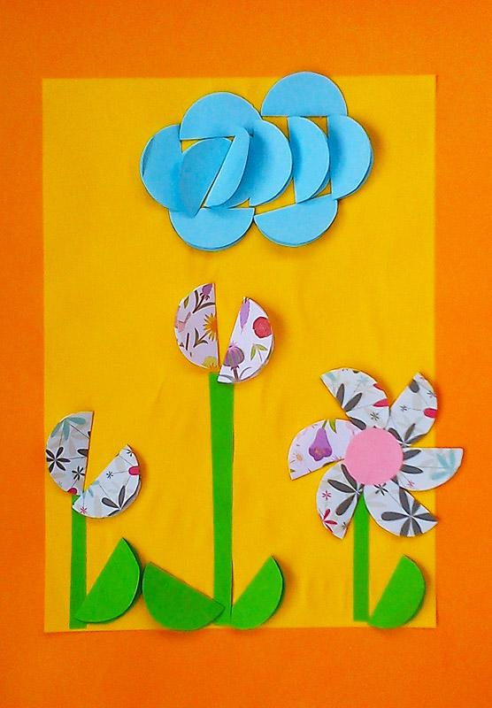 „ Origami to czarodziejski świat, w którym
każdy odkryje dla siebie radość tworzenia”
Zulal Ayture-Sheele

PROGRAM KÓŁKA PLASTYCZNEGO
DLA DZIECI 6 LETNICH

„ MAGICZNE KWADRATY I KOŁA”

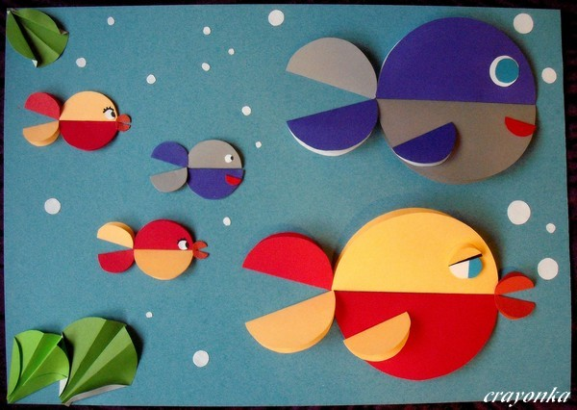 Opracowała: Halina Jarzynka

PRZEDSZKOLE MIEJSKIE W LIDZBARKU
Praca kółka plastycznego „ Magiczne koła i kwadraty” opierać się będzie na pozycji pani Doroty Dziamskiej „ Magiczne kółeczka czyli origami płaskie z koła” i „ Magiczne kwadraty czyli origami płaskie z kwadratu”. Program przeznaczony jest do realizacji na zajęciach dodatkowych z dziećmi zdolnymi w grupie 6 latków. Zajęcia odbywać się co dwa tygodnie po 30 minut.
Origami to tradycyjna sztuka składania papieru przekazywana z pokolenia na pokolenie. Jest to ciekawa metoda wspierająca rozwój dziecka. Wielu pedagogów, nauczycieli i psychologów, dostrzegając potencjał, jaki posiada sztuka origami w wychowaniu i kształceniu dzieci, włączyła tę formę pracy w swój program nauczania. Origami pobudza układ nerwowy, integrując w czasie składania papieru pracę obu półkul mózgowych, dzięki temu dziecko odbiera wrażenia, angażując wszystkie możliwe zmysły.
Zajęcia koła plastycznego mają za zadanie rozwijać, kształtować, odkrywać talenty, zdolności i zainteresowania dzieci. Sztuka origami, w szczególności origami płaskiego z koła czy kwadratu, uczy dokładności i precyzji manualnej, rozwija inicjatywę twórczą dziecka, zapewnia osiągnięcie sukcesu, motywuje do dalszej pracy, a także uczy dyscypliny. Origami cieszy się dużym zainteresowaniem wśród dzieci, ponieważ sprawia im radość i daje satysfakcję z wykonanej pracy.
Założenia programowe
Najważniejszymi zadaniami jakie program ma do spełnienia, poza realizacją zadań edukacyjnych i wychowawczych jest:
- Rozwijanie uzdolnień artystycznych swoich wychowanków poprzez różnorodne formy techniki twórczej
- Rozwijanie zdolności poznawczych i manualnych prowadzących do rozbudzania zainteresowań sztuką origami
- Budzenie wrażliwości estetycznej, odkrywanie radości tworzenia piękna
- Stwarzanie możliwości wyrażania własnych spostrzeżeń, przeżyć i uczuć związanych z uczestnictwem w grupie
- Rozwijanie precyzji manualnej
- Uczenie prostoty, estetyki, dokładności i dyscypliny
- Kształcenie spostrzegawczości, orientacji w przestrzeni, koordynacji wzrokowo-ruchowej
- Rozwijanie wyobraźni, logicznego myślenia i podzielności uwagi
- Zawarte w planie treści mogą być modyfikowane przez nauczyciela z uwzględnieniem indywidualnego poziomu zdolności artystycznych dzieci.
Cele ogólne:
- Rozwijanie zdolności poznawczych i manualnych prowadzących do rozbudzenia zainteresowań sztuką origami.
- Budzenie wrażliwości estetycznej, odkrywanie radości tworzenia piękna.
- Stwarzanie możliwości wyrażania własnych spostrzeżeń, przeżyć i uczuć związanych z uczestnictwem w grupie.

Przewidywane osiągnięcia:
- wykonuje różnorodne prace stosując poznaną technikę plastyczną,
- działa według planu, wykonuje prace na dany temat,
- w swoich pracach wykorzystuje wiadomości dotyczące kształtu i wielkości,
- układa koła oraz kwadraty według wzoru i bez wzoru,
- zgina koło bądź kwadrat jednym zagięciem w wyznaczonym miejscu,
- zgina koło bądź kwadrat w dwóch dowolnych miejscach,
- nakleja figury na kartkę, tworząc odpowiednią kompozycję,
- zapełnia całą powierzchnię kartki, kolorując, malując, bądź dorysowując elementy,
- nawiązuje kontakt z nauczycielem i kolegą, chętnie rozmawia, samodzielnie zadaje pytania
- przestrzega zasad i reguł pracy w zespole.
Metody pracy:
- Słowne: instrukcja, burza mózgów
- Czynne: zadań stawiania dzieciom
- Oglądowe: prezentacja gotowych prac plastycznych
Formy pracy:
- Indywidualna
- Grupowa
Środki dydaktyczne:
- Kolorowe kartki, nożyczki, klej, kredki
Literatura pomocnicza:
- D. Dziamska „ Magiczne kółeczka czyli origami płaskie z koła” Warszawa2003, wyd. BIS
- D. Dziamska „ Magiczne kwadraty czyli origami płaskie z kwadratu” Warszawa 2003, wyd. BIS
- K. Klimas „ Origami. Sztuka składania papieru” Młodzieżowa Agencja Wydawnicza 1988

Ewaluacja programu:
- Obserwacja i dostosowanie działań do możliwości dzieci.
- Wystawa prac na tablicy.
- Zbieranie prac z przebiegu programu do teczek dzieci.
- Fotografowanie prac dzieci, prezentacja na stronie internetowej przedszkola

Tematyka spotkań:
Listopad - do wyboru: „Muchomor”, „ Mój portret”, „ Jesienne drzewo”, „ Jeż”,
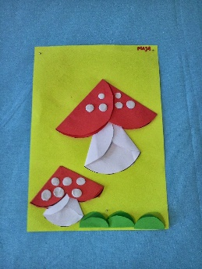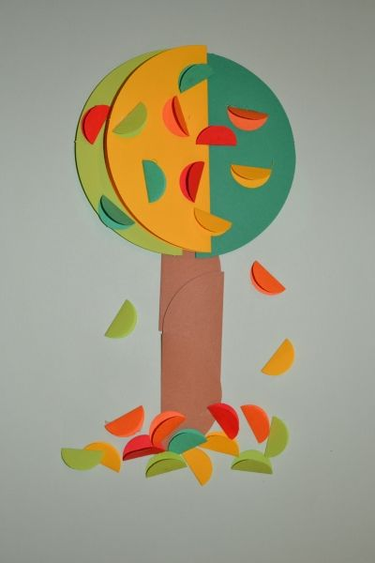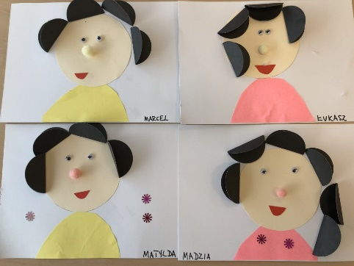
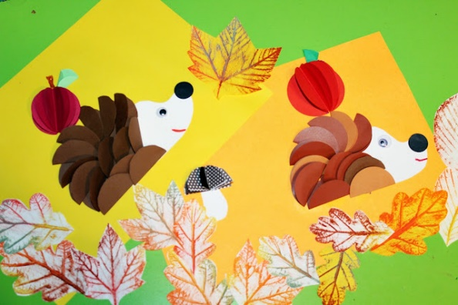
Grudzień - do wyboru: „ Choinka”, „ Mikołaj”, „ Aniołek”,
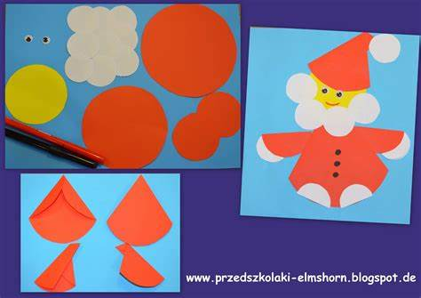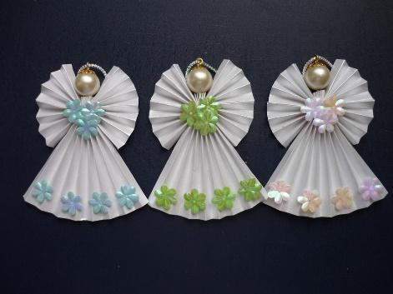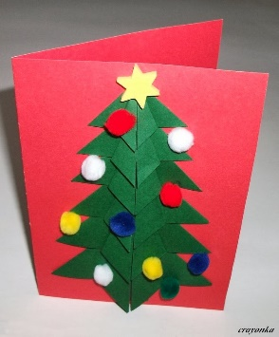
Styczeń - do wyboru: „ Bałwan”, „ Pingwin”, „Babcia i Dziadek”
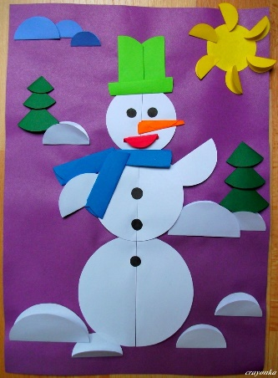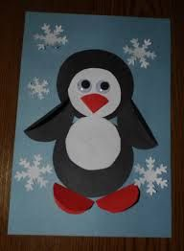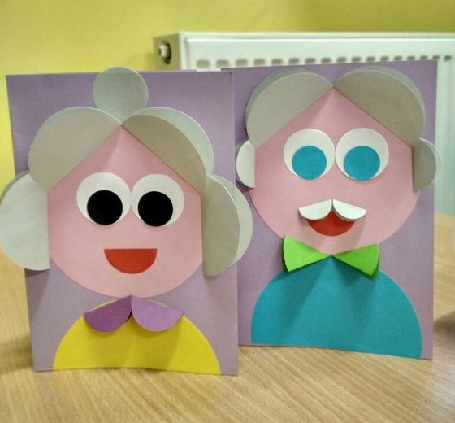
Luty - do wyboru: „ Jeż”, „ Sowa na gałęzi”, „ Domek”
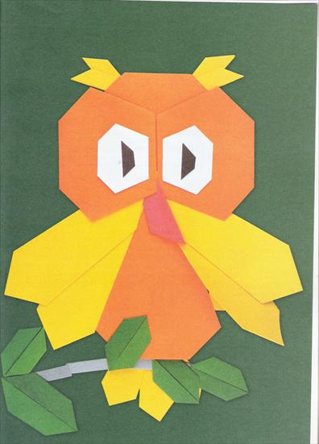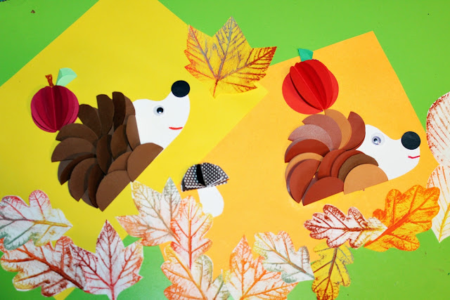
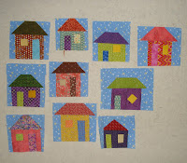
Marzec - do wyboru: „ Mały czarodziej” , „ Bocian”, „ Zajączek”, „ Las”
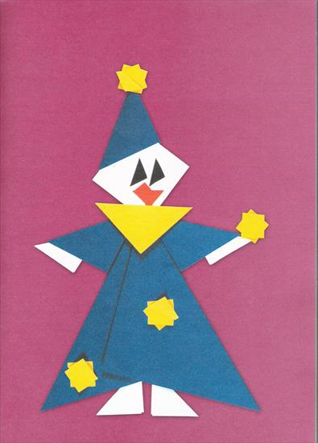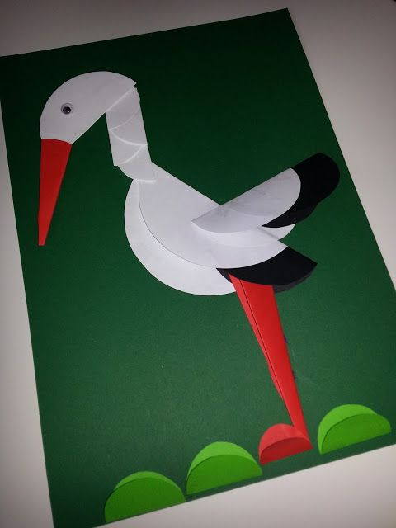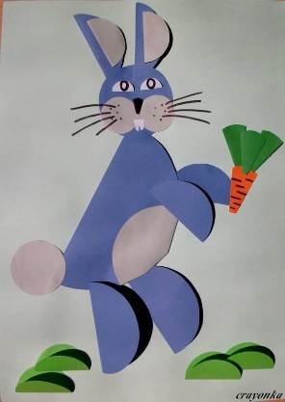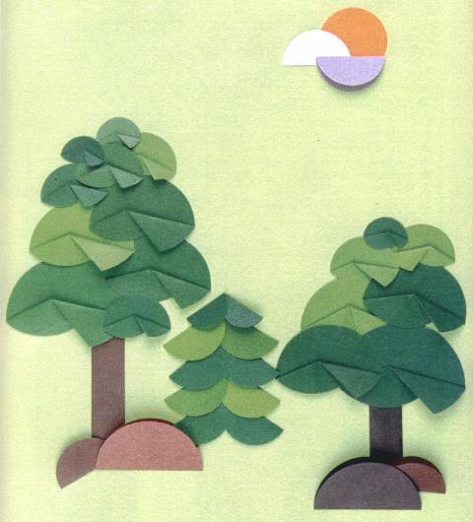

Kwiecień - do wyboru: „ Kurczaki ”, „ Kwiatek”, „ Słoń”,
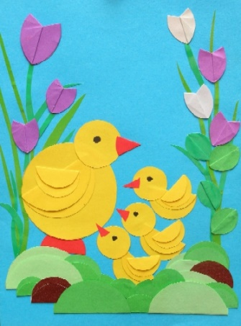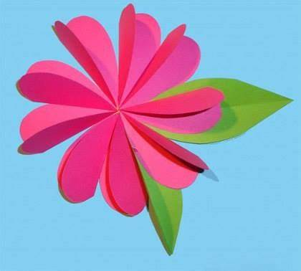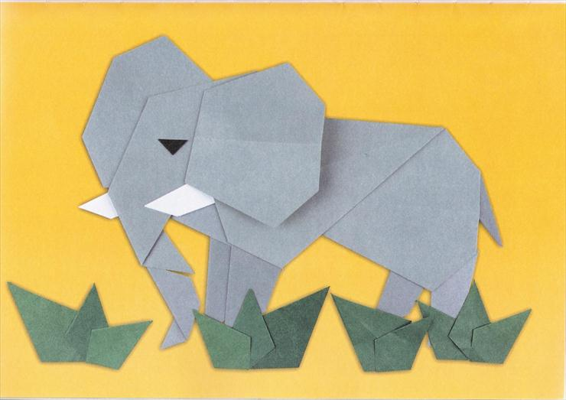
Maj - do wyboru: „ Żaba”, „Biedronka”, „ Kwiaty dla Mamy”
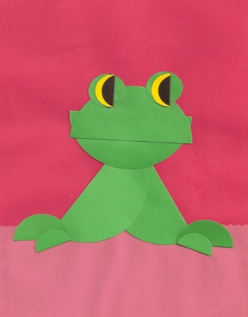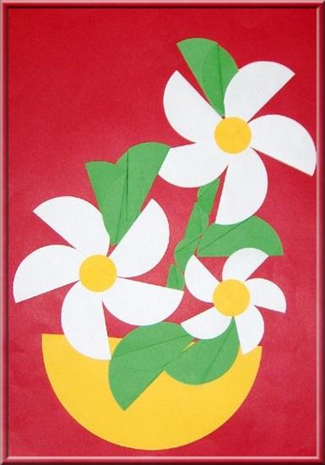
Czerwiec - do wyboru: „Rybka”, „ Motyl”, „ Letnia łąka”
